Zee en strand

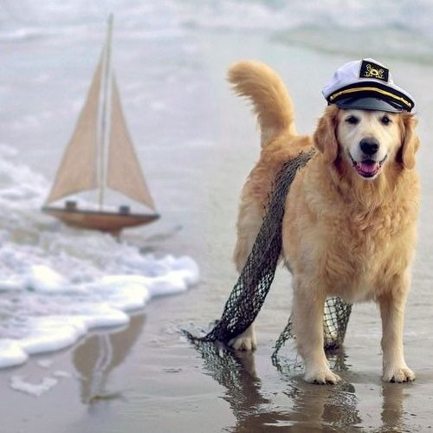
Naam: Klik hier als u tekst wilt invoeren.
- Noteer op de lijntjes waaraan je denkt bij ‘zee en strand’.

Klik hier als u tekst wilt invoeren.

Klik hier als u tekst wilt invoeren.
Klik hier als u tekst wilt invoeren.

Klik hier als u tekst wilt invoeren.

Klik hier als u tekst wilt invoeren.
ZEE EN STRAND

Klik hier als u tekst wilt invoeren.
Klik hier als u tekst wilt invoeren.

Klik hier als u tekst wilt invoeren.
Klik hier als u tekst wilt invoeren.

Klik hier als u tekst wilt invoeren.

- Maak een TOP 10 van wat je nog wilt doen en zien
aan de Noordzeekust.
Kies uit deze lijst of vul zelf aan.
- een zeehond zien
- garnalen vissen
- een megagroot zandkasteel bouwen
- een picknick op het strand
- mooie foto’ s maken
- springen in de golven
- paardrijden op het strand
- schelpen verzamelen
- mosselen eten
- met een gocart rijden op de dijk
- een lange strandwandeling maken
- een krab vangen
- een vliegerfestival meemaken
- een zilvermeeuw zien
- kitesurfen
- windsurfen
- een wandeling maken met een gids
- een winterduik nemen

1.
Klik hier als u tekst wilt invoeren.
Klik hier als u tekst wilt invoeren.
Klik hier als u tekst wilt invoeren.
2.
Klik hier als u tekst wilt invoeren.
Klik hier als u tekst wilt invoeren.
3.
Klik hier als u tekst wilt invoeren.
Klik hier als u tekst wilt invoeren.
4.
Klik hier als u tekst wilt invoeren.
Klik hier als u tekst wilt invoeren.
5.
Klik hier als u tekst wilt invoeren.
Klik hier als u tekst wilt invoeren.
6.
Klik hier als u tekst wilt invoeren.
Klik hier als u tekst wilt invoeren.

7.
Klik hier als u tekst wilt invoeren.
Klik hier als u tekst wilt invoeren.
Klik hier als u tekst wilt invoeren.
8.
Klik hier als u tekst wilt invoeren.
Klik hier als u tekst wilt invoeren.
9.
Klik hier als u tekst wilt invoeren.
Klik hier als u tekst wilt invoeren.
10.
Klik hier als u tekst wilt invoeren.

x
Klik hier als u tekst wilt invoeren.
Klik hier als u tekst wilt invoeren.
Klik hier als u tekst wilt invoeren.
Klik hier als u tekst wilt invoeren.
Klik hier als u tekst wilt invoeren.
- De Belgische kust
a. Duid met de blauwe rechthoek de Belgische kust aan.
De kustlijn ligt volledig in de provincie Klik hier als u tekst wilt invoeren.
b. Schrijf ‘Noordzee’ en de namen van de buurlanden op het kaartje.
c. Zet een kruisje in de provincie waar wij wonen nl. Klik hier als u tekst wilt invoeren.

d. Zet het nummer van de foto in het juiste hokje op de kaart.
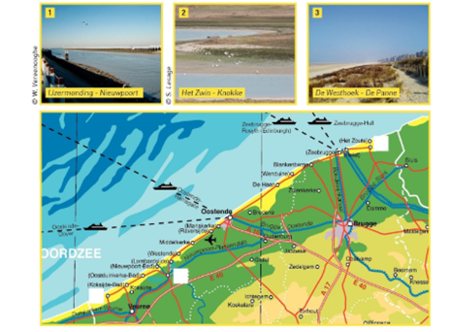
Klik hier als u tekst wilt invoeren.
Klik hier als u tekst wilt invoeren.
Klik hier als u tekst wilt invoeren.
e. Vul in en kies uit: kustgemeenten – strandzeilen – dijken – kusttram – De Panne (2x) – badplaatsen – Knokke-Heist (2x) – Plopsaland – Zwin – vogels – hernieuwbare – uitdroging –windmolenparken – golfbrekers – beschutting
De Belgische kust gaat van Klik hier als u tekst wilt invoeren. tot Klik hier als u tekst wilt invoeren.
en is 67 km lang. Ze telt 13 Klik hier als u tekst wilt invoeren. in 10 Klik hier als u tekst wilt invoeren.

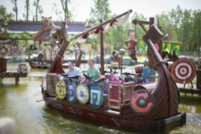
Langs onze kust rijdt de Klik hier als u tekst wilt invoeren.,
die rijdt op de tramlijn langs de Belgische kust.
De lijn begint bij station Klik hier als u tekst wilt invoeren. op circa 7 km van de grens met Nederland en eindigt bij station Klik hier als u tekst wilt invoeren. in Adinkerke circa 2,5 km van de grens met Frankrijk.
Hiermee is deze tramlijn de langste ter wereld!
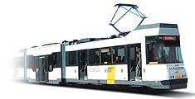
De Panne heeft het breedste strand van België.
Je kan er heel goed Klik hier als u tekst wilt invoeren..
Je vindt er ook een bekend attractiepark nl.
Klik hier als u tekst wilt invoeren.
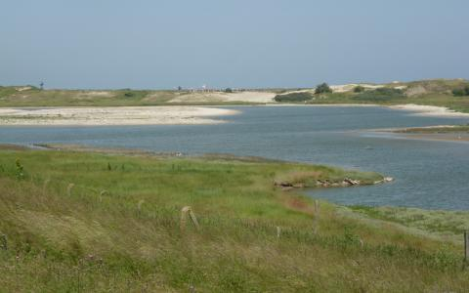
Het Provinciaal Natuurpark Klik hier als u tekst wilt invoeren.
is het belangrijkste natuurgebied in Knokke-Heist. Het wordt ook de
internationale luchthaven voor Klik hier als u tekst wilt invoeren.
genoemd. Maar het biedt ook een enorme plantenrijkdom.

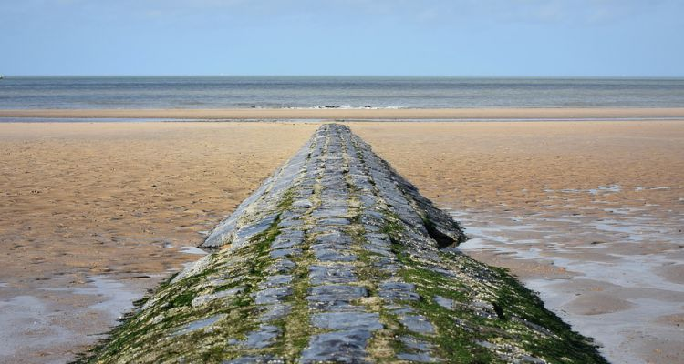
Op verschillende plaatsen bouwde de mens Klik hier als u tekst wilt invoeren. en Klik hier als u tekst wilt invoeren.. Ze beschermen het land tegen het geweld van wind en golven. Tussen de stenen zoeken kleine diertjes Klik hier als u tekst wilt invoeren.
tegen de kracht van de golven. Ook wanneer het water is weggetrokken, blijven ze er om zich te beschermen tegen Klik hier als u tekst wilt invoeren.. Je vindt er zeesterren en krabben, maar ook schaaldieren zoals mosselen.

4. Op het strand
a. Bekijk de volgende filmpjes:
https://schooltv.nl/video/het-klokhuis-eb-en-vloed/#q=eb%20en%20vloed
https://schooltv.nl/video/hoe-ontstaan-eb-en-vloed-dankzij-de-zwaartekracht-van-de-maan/#q=eb%20en%20vloed
In de Noordzee worden meerdere Klik hier als u tekst wilt invoeren.
gebouwd zoals bv. Zeebrugge, Oostende, De Panne… Deze windparken in zee zorgen voor Klik hier als u tekst wilt invoeren. energie voor bijna de helft van de Belgische huishoudens.

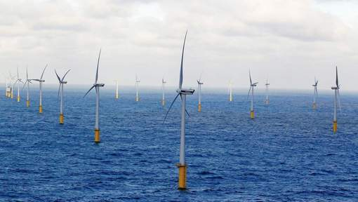
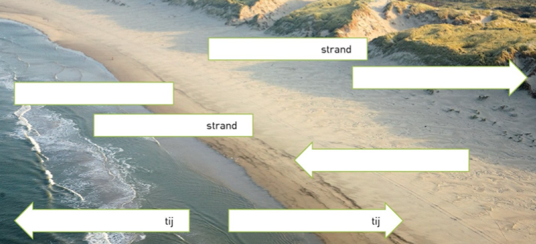
b. Hieronder zie je een foto van de zee, het strand en de duinen.
Zet de woorden in het juiste vakje.
Kies uit: branding, droog strand, laagtij, duin, hoogtij, nat strand, vloedlijn
Klik hier als u tekst wilt invoeren.
Klik hier als u tekst wilt invoeren.
Klik hier als u tekst wilt invoeren.
Klik hier als u tekst wilt invoeren.
Klik hier als u tekst wilt invoeren.

Klik hier als u tekst wilt invoeren.
Klik hier als u tekst wilt invoeren.
4.1 De getijden (Duid het juiste antwoord aan met fluo.)
Er zijn twee getijden.
Bij eb komt het water op / gaat het water af.
Bij vloed komt het water op / gaat het water af.
Op het strand zie je een stuk nat strand en droog strand.
Dicht bij de dijk of de duinen is het stand nat / droog.
Dicht bij de zee is het strand nat / droog.
De lijn tussen de twee stukken noemen we de vloedlijn.
Als het zeewater zich helemaal teruggetrokken heeft, is het
laagtij of laagwater / hoogtij of hoogwater. Het strand is dan smal / breed.
Als het water tot aan de vloedlijn komt, is het
laagtij of laagwater/ is het hoogtij of hoogwater. Het stand is dan smal / breed.
De zee brengt schelpjes en andere schatten mee tot op het natte strand.
Die blijven daar liggen als de zee zich terugtrekt.
Je gaat dus het best op schattenjacht als het eb / vloed is.
De meeste schelpen vind je op het natte / droge strand.

Lees en vul in.
Kies uit: maan, doodtij, aantrekkingskracht, zon, springtij, water, baan, aarde, 1, 2

Eb en vloed hebben met Klik hier als u tekst wilt invoeren. te maken.
De Klik hier als u tekst wilt invoeren. trekt dingen aan. Ook het Klik hier als u tekst wilt invoeren.
in de zeeën en de oceanen wordt naar de aarde toe getrokken.
Rond de aarde draait onze Klik hier als u tekst wilt invoeren.. Die trekt ook aan de aarde.
Omdat water vloeibaar is, is dat beweeglijker dan de harde grond en komt het water
een beetje omhoog.

Maar dat is nog niet alles. De Klik hier als u tekst wilt invoeren. is er ook nog! Die
houdt met haar aantrekkingskracht de aarde in haar Klik hier als u tekst wilt invoeren. rond de
zon. En ook zij trekt aan het water.

Wat gebeurt er als de maan en de zon ten opzichte van ons aan dezelfde kant staan?
Extra hoog water! Dat noemen we Klik hier als u tekst wilt invoeren..
Dat zien we op prent Klik hier als u tekst wilt invoeren. . Dit komt twee keer per maand voor.
Wanneer de zon en de maan vanuit een andere hoek trekken, is het verschil tussen eb
en vloed niet groot. Dat heet Klik hier als u tekst wilt invoeren. .
Dit zien we op prent Klik hier als u tekst wilt invoeren. . Ook dit gebeurt twee keer per maand.
5. Dieren en planten in en aan de Noordzee
5.1 Vogels
a. Lees het tekstje en vul de ontbrekende woorden in.
Kies uit: modder, zwemvogels, snavel, steltlopers, aangepast, wegzakken, voedsel, zwemvliezen
Aan de uitrollende golven zoeken vogels naar Klik hier als u tekst wilt invoeren.. Ze vinden er
jonge visjes, garnalen en schelpdieren. Op zee zwemmen andere vogels op zoek naar
een lekkere maaltijd.
De vogels worden onderverdeeld in twee groepen. De Klik hier als u tekst wilt invoeren.
staan op hoge poten. Ze waden door het water en door Klik hier als u tekst wilt invoeren.. Ze
hebben een lange, gevoelige Klik hier als u tekst wilt invoeren. om in de bodem voedsel te zoeken.
Hun snavels zijn niet allemaal gelijk. Die zijn Klik hier als u tekst wilt invoeren. aan de diertjes
die ze willen opvissen uit het slijk.
De vogels op en aan het water zijn Klik hier als u tekst wilt invoeren.. Ze hebben
Klik hier als u tekst wilt invoeren. tussen hun tenen. Zo kunnen ze zich voortbewegen in
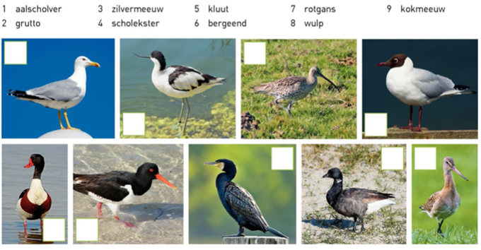
het water. De zwemvliezen voorkomen dat ze Klik hier als u tekst wilt invoeren. in de modder.
b. Zet het juiste nummer bij de juiste vogel. Gebruik de determinatietabel op de volgende bladzijde. (je vindt deze ook in kleur op de site)
https://l5kruipuit.weebly.com/

Klik hier als u tekst wilt invoeren.
Klik hier als u tekst wilt invoeren.
Klik hier als u tekst wilt invoeren.
Klik hier als u tekst wilt invoeren.
Klik hier als u tekst wilt invoeren.
Klik hier als u tekst wilt invoeren.
Klik hier als u tekst wilt invoeren.

Klik hier als u tekst wilt invoeren.
Klik hier als u tekst wilt invoeren.
Determinatietabel vogels

De vogels van opdracht b kun je onderverdelen in twee groepen. Noteer hun naam in de juiste kolom.
steltlopers | zwemvogels
Klik hier als u tekst wilt invoeren. | Klik hier als u tekst wilt invoeren.
Klik hier als u tekst wilt invoeren. | Klik hier als u tekst wilt invoeren.
Klik hier als u tekst wilt invoeren. | Klik hier als u tekst wilt invoeren.
Klik hier als u tekst wilt invoeren. | Klik hier als u tekst wilt invoeren.
Klik hier als u tekst wilt invoeren. | Klik hier als u tekst wilt invoeren.

5.2 Garnalen, kwallen, krabben, vissen
Dicht bij het strand kan je garnalen uit het water
vissen. Ze komen dicht naar de kust gezwommen
omdat het water er warmer is. Wanneer er gevaar
dreigt, verstoppen ze zich snel in het zand. Ze
gebruiken daarvoor hun korte pootjes.
In de vloedlijn spoelen ook kwallen aan. De meeste zijn ongevaarlijk. Toch is er één soort waarvoor je beter uitkijkt… De haarkwal heeft netelcellen. Hij gebruikt die om visjes te verdoven voor hij hen opeet. Wanneer je de cellen aanraakt, geeft dat een branderig gevoel op je huid, net alsof je door een netel werd geprikt.
Tussen de stenen van de golfbreker zoeken krabben een schuilplaats. Die dieren leven in ondiep water. Ze gaan er op zoek naar voedsel. Met hun scharen knippen ze planten en wormen in stukjes voor ze die opeten. (In zee staan kleine planten aan de basis van bijna elke voedselketen. Dit zijn eencellige algen die tot het plankton behoren. Het plankton is een verzamelnaam voor alle kleine diertjes en plantjes die in het water zweven en met de zeestromingen meedrijven).
Wanneer de krab zich bedreigd voelt, zal hij bijten met die scharen of snel wegrennen. Het gekke is dat dit dier zich zijdelings verplaatst op vier paar looppoten. Zeker wanneer een meeuw in de buurt is, moet hij lopen voor zijn leven.
Dieper in de zee zoeken vissers naar vissen zoals schol, tong en rode poon. Door overbevissing is er jammer genoeg niet zo veel vis meer in de Noordzee. Er mag dus maar beperkt gevist worden op sommige soorten.
Eten en gegeten worden. Vul aan.
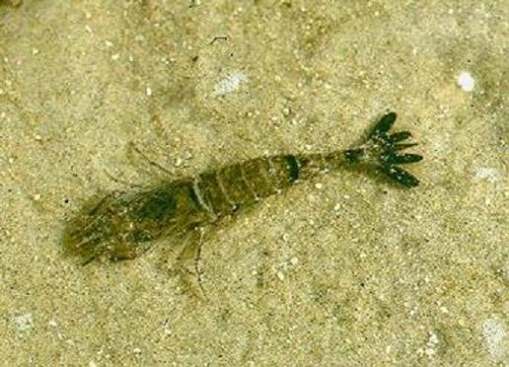
Een garnaal
Klik hier als u tekst wilt invoeren.
eet
Klik hier als u tekst wilt invoeren.
Klik hier als u tekst wilt invoeren.

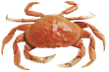

5.3 De zeehond
Officiële naam | Klik hier als u tekst wilt invoeren.
Waar vind je ze? | Klik hier als u tekst wilt invoeren.,  Groot-Brittannië, Ierland, IJsland, Groenland, Canada, VS, Mexico, China , Japan en Korea
Klasse?  Orde?  Familie? | Klik hier als u tekst wilt invoeren.  Klik hier als u tekst wilt invoeren.  Klik hier als u tekst wilt invoeren.
Biotoop? | Klik hier als u tekst wilt invoeren., ijskappen, stranden en rotsen
Wat eten ze? | volwassenen: voornamelijk Klik hier als u tekst wilt invoeren.:  makreel, haring, inktvis, Klik hier als u tekst wilt invoeren. en  Klik hier als u tekst wilt invoeren.  jongen: Klik hier als u tekst wilt invoeren.
Lees de info op de volgende bladzijden. Vul dan de identiteitskaart aan of duid het juiste antwoord aan met fluo.
Een jonge zeehond die zijn moeder is kwijtgeraakt, heet een HUILER
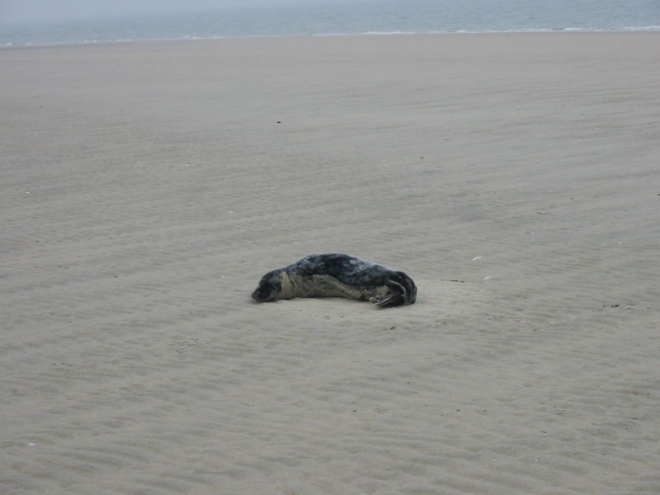
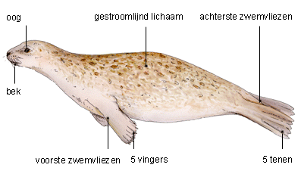
Hoe zien ze eruit?  (bekijk de PowerPoint op de site) | - lichaam: (zie tekening hierboven) zo gevormd dat het  goed kan bewegen = Klik hier als u tekst wilt invoeren.  - kop: afgerond en kort / lang en spits  - ogen: meer naar voor / meer naar zijkant  - oren: Klik hier als u tekst wilt invoeren. die ze kunnen  afsluiten  - neus: in v-vorm / twee evenwijdige spleten met  snorharen -> om vissen op te sporen  - huid van volwassen zeehond: Klik hier als u tekst wilt invoeren.  - huid van een jong: Klik hier als u tekst wilt invoeren. of Klik hier als u tekst wilt invoeren. vacht
Hoeveel jongen krijgen ze? | paring: van Klik hier als u tekst wilt invoeren. tot Klik hier als u tekst wilt invoeren.  draagtijd: Klik hier als u tekst wilt invoeren. tot Klik hier als u tekst wilt invoeren. maanden  Klik hier als u tekst wilt invoeren.jong  worden geboren op zee / aan land  worden Klik hier als u tekst wilt invoeren. tot Klik hier als u tekst wilt invoeren. weken gezoogd  Kleine zeehond die zijn moeder kwijtraakt = Klik hier als u tekst wilt invoeren.
Hoe beschermen ze zich? | Klik hier als u tekst wilt invoeren.
Wie zijn hun grootste vijanden? | Klik hier als u tekst wilt invoeren.

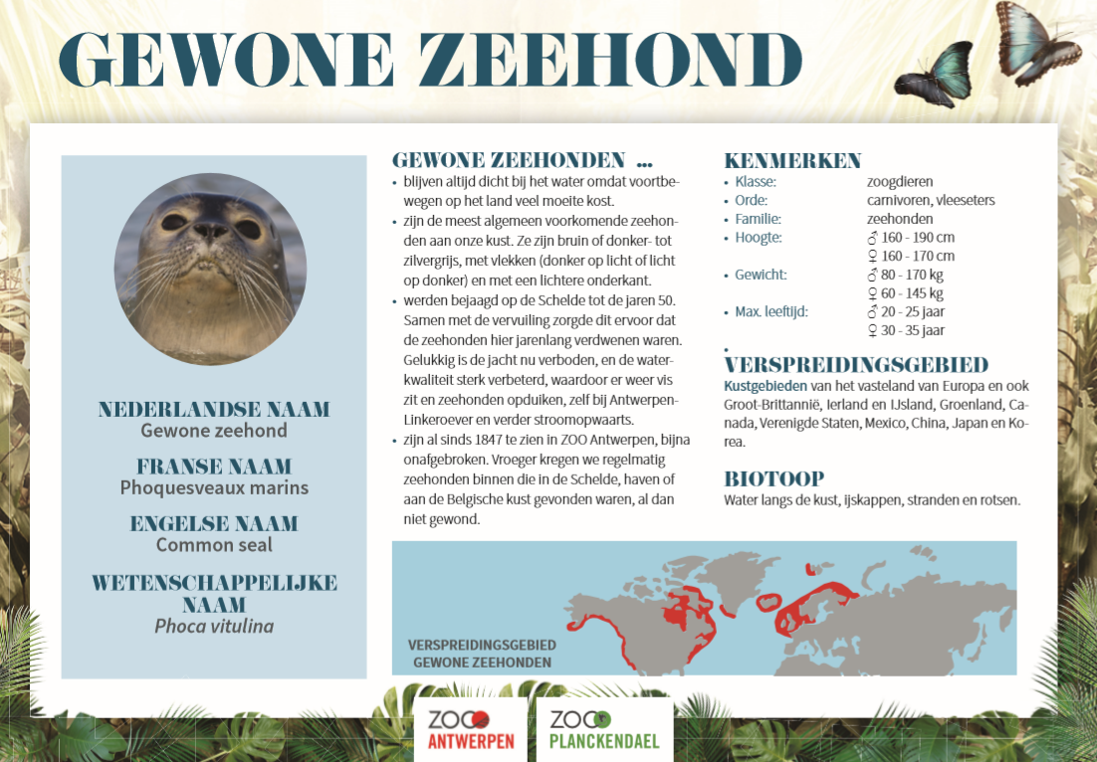
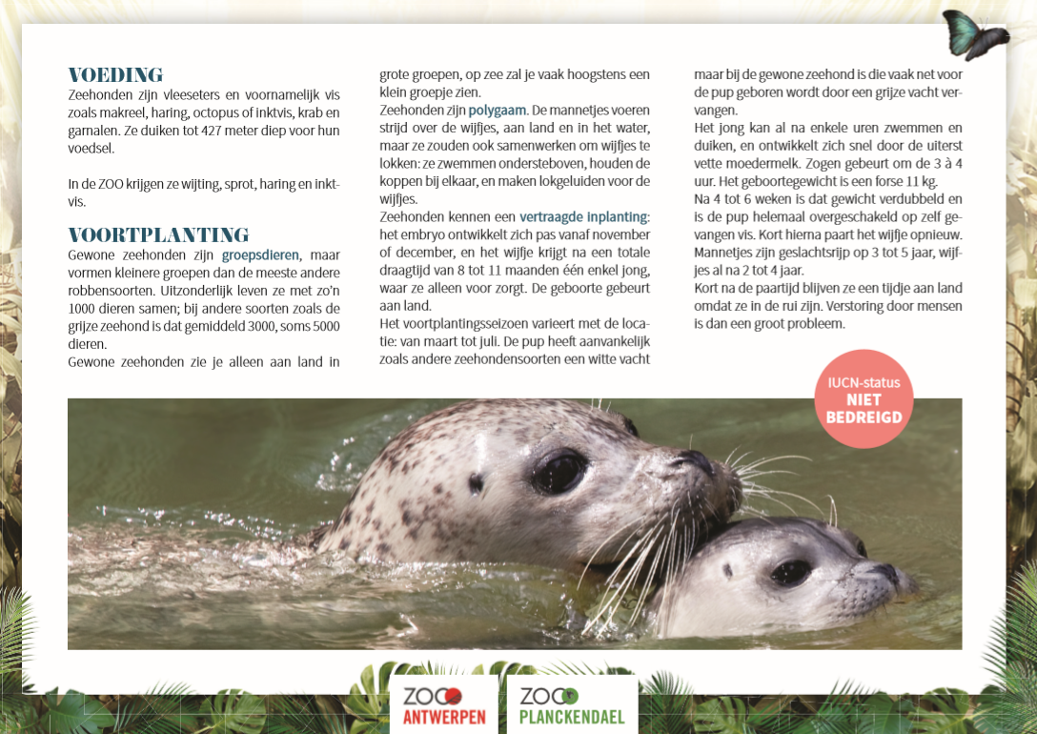
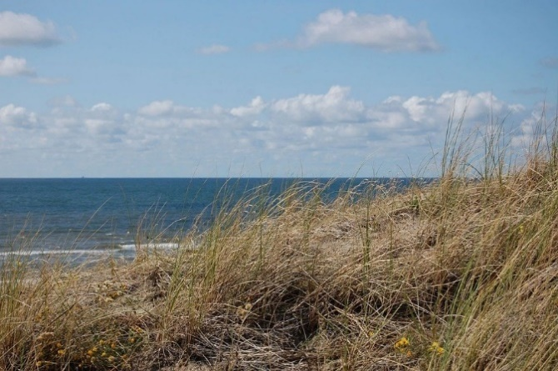
5.4 Planten op het strand en in de duinen
Behalve wieren die aanspoelen op het strand,
vind je er niet veel planten. Alleen op
slikken en schorren staan planten die taai
genoeg zijn om te overleven in dit zoute milieu.
Zout water, veel wind, grote temperatuur-
verschillen en zand dat wegspoelt: dat zijn de
levensomstandigheden op het strand.
De planten staan stevig met wortels in de
grond om overeind te blijven. Hun bladeren zijn
bekleed met een wasachtig laagje. Zo drogen ze niet uit, wanneer het water wegtrekt.
Op de duinen staat het helmgras. Die plant zorgt ervoor dat het duinzand niet wordt weggeblazen door de wind. De wortels zitten diep in de grond. Zelfs wanneer de plant wordt ondergestoven, komt hij steeds weer tevoorschijn.
helmgras op een duin

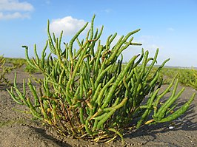
Dit is zeekraal. Deze plant groeit op slikken en
schorren aan de zee. Hij heeft het hard te verduren.
Vul aan. Zoek de antwoorden in het tekstje
hierboven.
De plant moet bestand zijn tegen:
- Klik hier als u tekst wilt invoeren.
- Klik hier als u tekst wilt invoeren.
- Klik hier als u tekst wilt invoeren.
- Klik hier als u tekst wilt invoeren.
De plant is op twee manieren aangepast aan de biotoop waar hij leeft:
- Klik hier als u tekst wilt invoeren.
- Klik hier als u tekst wilt invoeren.
Wist je dat….
Zeekraal als groente gegeten wordt? Ze is zowel rauw als gekookt eetbaar!

5.5 Schelpen op het strand
Meestal vind je in de vloedlijn enkel de lege schelpen. Soms hangen de twee kleppen nog aan elkaar. De diertjes die erin woonden, zijn verdwenen. Ze werden opgegeten door vogels, krabben of zeesterren. Ook mooigedraaide schelpen als wulken, wenteltrapjes of alikruikjes liggen er om te rapen.
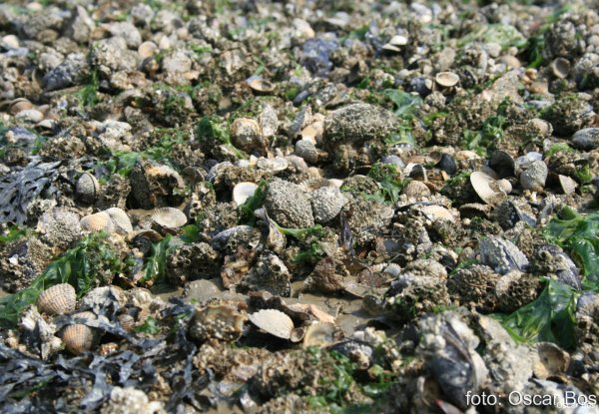
Mosselen op een golfbreker Vogels op zoek naar voedsel
In de buurt van de golfbreker vind je mosselen. Ze hebben zich vastgezet met baardharen. De mossel heeft twee openingen. Door de ene opening komt het voedsel-rijke zeewater naar binnen. De mossel filtert het voedsel eruit. Door de andere opening gaat het gezeefde water weer naar buiten.
De snavel van iedere vogel is aangepast aan het voedsel dat hij wil zoeken.
a. Bekijk de tekening hierboven rechts en de determinatietabel en zoek de naam.
- Welke vogel kan met zijn fijne, kromme snavel tot bij de zeepier? Klik hier als u tekst wilt invoeren.
- Welke vogel met een sterke, rode snavel kraakt graag een schelp open?
Klik hier als u tekst wilt invoeren.

b. Dit konden we allemaal oprapen aan de vloedlijn. Zoek op de infofiche op de volgende bladzijde de juiste namen.
1 | Klik hier als u tekst wilt invoeren. | 7 | Klik hier als u tekst wilt invoeren.
2 | Klik hier als u tekst wilt invoeren. | 8 | Klik hier als u tekst wilt invoeren.
3 | Klik hier als u tekst wilt invoeren. | 9 | Klik hier als u tekst wilt invoeren.
4 | Klik hier als u tekst wilt invoeren. | 10 | Klik hier als u tekst wilt invoeren.
5 | Klik hier als u tekst wilt invoeren. | 11 | Klik hier als u tekst wilt invoeren.
6 | Klik hier als u tekst wilt invoeren. | 12 | Klik hier als u tekst wilt invoeren.

c. Welke schelp vind jij de mooiste? Waarom?
Klik hier als u tekst wilt invoeren.
d. Welke schelpen vond je al eens op het strand?
Klik hier als u tekst wilt invoeren.
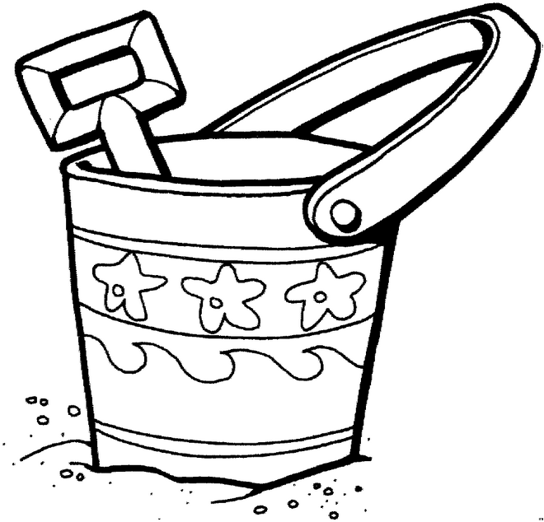
Klik hier als u tekst wilt invoeren.
Infofiche schelpen

6. De Noordzee en de mens
a. Bekijk het volgende filmpje en vul het tekstje aan.
https://www.youtube.com/watch?v=8T3nBIcCIqs&feature=youtu.be
De Noordzee is zeer belangrijk voor ons:
ze herbergt een prachtige Klik hier als u tekst wilt invoeren., voorziet ons van
de helft van de Klik hier als u tekst wilt invoeren. die we ademen, levert ons
Klik hier als u tekst wilt invoeren., stoffen voor Klik hier als u tekst wilt invoeren. en
Klik hier als u tekst wilt invoeren. energie en biedt ons Klik hier als u tekst wilt invoeren.
tegen Klik hier als u tekst wilt invoeren. en stormen. Ze regelt ook de watercyclus en
absorbeert Klik hier als u tekst wilt invoeren. waardoor ook het klimaat geregeld
wordt. Het is ook een plaats van inspiratie en Klik hier als u tekst wilt invoeren..
De Noordzee wordt ook door veel mensen gebruikt: Klik hier als u tekst wilt invoeren. en
aquacultuur, Klik hier als u tekst wilt invoeren. activiteiten, zand- en grindwinning,
Klik hier als u tekst wilt invoeren., havens, offshore energieproductie, pijpleidingen en
kabels, Klik hier als u tekst wilt invoeren. onderzoek.
b. Geef je mening!
Wat vind jij erg aan het afval in de zee? Wat raakt jou het meest?
Klik hier als u tekst wilt invoeren.
Klik hier als u tekst wilt invoeren.
Wie zou jij graag overtuigen om meer aan het milieu te denken?
Klik hier als u tekst wilt invoeren.
Klik hier als u tekst wilt invoeren.
https://lerenoverdezee.weebly.com/filmpjes.html

7. De ordening van het dierenrijk
De dieren worden onderverdeeld in twee grote groepen: de gewervelde en de niet-gewervelde dieren. De gewervelde dieren hebben een wervelkolom. De mens behoort tot die groep. Wanneer je met je hand over het midden van je rug gaat, voel je je wervelkolom of ruggengraat. Als je die niet had, dan zou je als een lappenpop in elkaar zakken.
De niet-gewervelde dieren hebben geen geraamte of wervelkolom. Dat zijn meestal kleinere dieren. Die groep van dieren telt heel veel verschillende soorten, zoals de insecten, de wormen, de weekdieren, de kreeftachtigen, de slakken …
De dieren hebben soms een vorm van uitwendig skelet. Denk maar aan krabben, kevers, spinnen …
- Bekijk de foto’s op de volgende pagina. Zet de dieren in de juiste kolom.

Gewervelde dieren | Niet-gewervelde dieren
Klik hier als u tekst wilt invoeren. | Klik hier als u tekst wilt invoeren.
Klik hier als u tekst wilt invoeren. | Klik hier als u tekst wilt invoeren.
Klik hier als u tekst wilt invoeren. | Klik hier als u tekst wilt invoeren.

- Bekijk de video en noteer welke klassen er zijn van gewervelde dieren.
https://www.youtube.com/watch?v=I8H4vVrqk_I

- Klik hier als u tekst wilt invoeren.

- Klik hier als u tekst wilt invoeren.

- Klik hier als u tekst wilt invoeren.

- Klik hier als u tekst wilt invoeren.

- Klik hier als u tekst wilt invoeren.

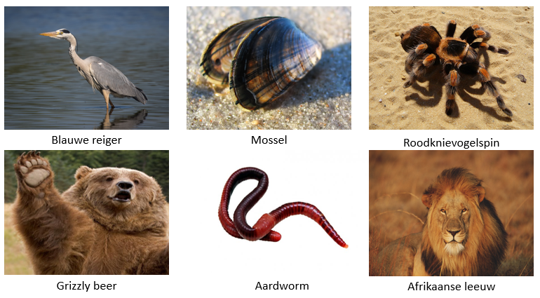

De zoogdieren

Zoogdieren ademen door longen. Hun huid is bedekt
met haren. Bij walvissen, dolfijnen en mensen is de
huid bijna naakt. De zoogdieren hebben een vaste
lichaamstemperatuur. Voor de mens is dat ongeveer
37°C. De jongen worden onmiddellijk na de geboorte
gezoogd met moedermelk.
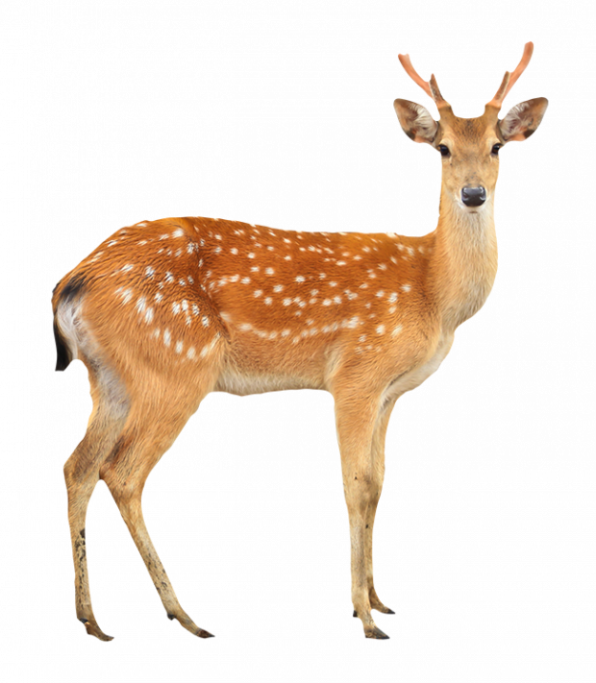
De zoogdieren tellen wel 5500 soorten. Die werden
weer verdeeld in 150 families, zoals de vleermuizen,
de walvissen, de roofdieren, de eenhoevigen,
de knaagdieren…

De vissen
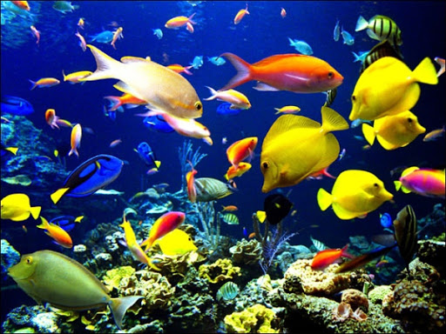
De vissen hebben een inwendig skelet. Ze ademen door kieuwen. Vissen kun je in zoet, in zout of in brak water vinden. De meeste vissen leggen heel veel eieren, omdat de kans groot is dat die worden opgegeten.
Let op: de bekendste dieren uit de zee, dolfijnen en walvissen, zijn geen vissen, maar zoogdieren!

De amfibieën
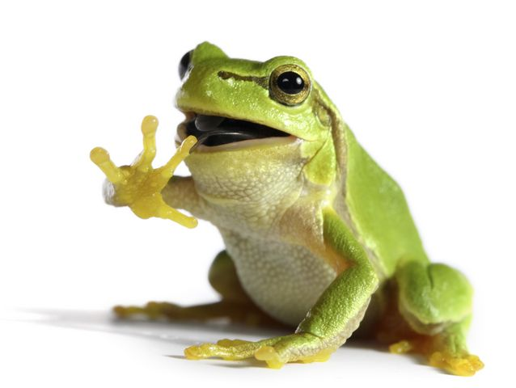
De amfibieën leven zowel op het land als in het water. De dieren zijn koudbloedig.
Dat betekent dat ze de temperatuur van de omgeving aannemen. Hun lichaam is bedekt met een laagje slijm. Dat beschermt hen tegen uitdroging, maar ook tegen vijanden. Amfibieën leggen eieren. Bij de amfibieën horen de padden, de kikkers en de salamanders.

De reptielen
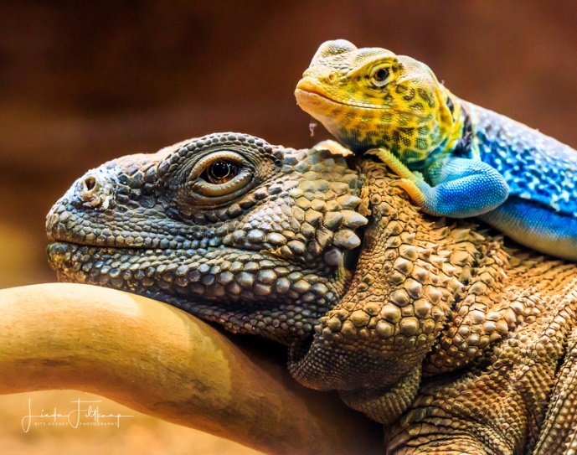
Reptielen leven voornamelijk op het land maar ook in het water. Ze ademen door longen. Ze zijn koudbloedig en hebben de omgevingstemperatuur nodig om hun lichaamstemperatuur te regelen. De huid van reptielen is bedekt met schubben. Die schubben voorkomen dat ze uitdrogen, wanneer ze in de zon liggen.
Sommige reptielen leggen eieren, andere brengen levende jongen ter wereld. De
meeste reptielen zijn vleeseters.

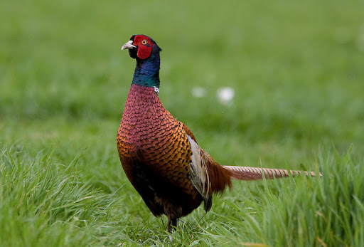
De vogels
De vogels zijn gewervelde dieren met twee bijzondere kenmerken: ze hebben vleugels en ze hebben veren. Het zijn warmbloedige dieren. Ze houden hun lichaam op eenzelfde temperatuur, net zoals wij. De veren zorgen voor de isolatie van hun lichaam. De vogels leggen eieren. De ouders zorgen voor hun jongen tot die zelf kunnen vliegen. Niet alle vogels kunnen vliegen. Ze ademen met longen. Ook bij de vogels zijn er nog een aantal groepen. Enkele voorbeelden zijn de roofvogels, de zangvogels, de waadvogels, de spechten, de uilen …

- Kleur in onderstaande tabel:
- de amfibieën geel - de reptielen groen
- de vogels roze - de zoogdieren rood
- de vissen blauw

eekhoorn | dolfijn | pad | torenvalk | haas
vos | adder | walvis | bosuil | koekoek
hagedis | hazelworm | buizerd | ree | salamander
boomkikker | zilvermeeuw | bruine kikker | ringslang | scholekster
Om de volgende pagina in te kunnen vullen, bekijk je best ook dit filmpje.
https://schooltv.nl/files/PROGRAMMA/Basisonderwijs/DeBuitendienst/Veren__schubben__haren.pdf
https://schooltv.nl/files/PROGRAMMA/Basisonderwijs/DeBuitendienst/Warmbloedig_of_koudbloedig.pdf
- Vul aan en klik op het cirkeltje en zet het op het juiste antwoord.
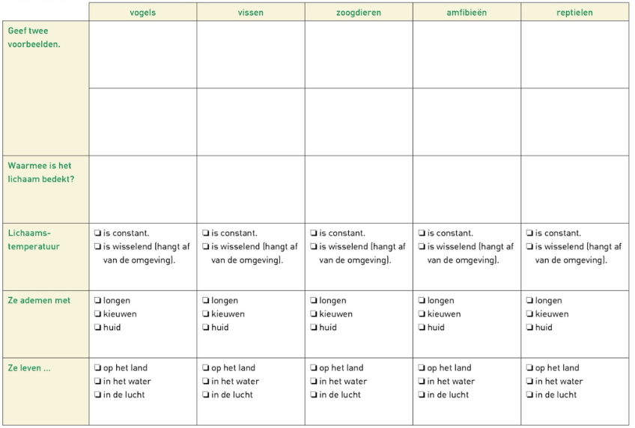

Klik hier als u tekst wilt invoeren.
Klik hier als u tekst wilt invoeren.
Klik hier als u tekst wilt invoeren.
Klik hier als u tekst wilt invoeren.
Klik hier als u tekst wilt invoeren.

Klik hier als u tekst wilt invoeren.
Klik hier als u tekst wilt invoeren.
Klik hier als u tekst wilt invoeren.
Klik hier als u tekst wilt invoeren.
Klik hier als u tekst wilt invoeren.

Klik hier als u tekst wilt invoeren.
Klik hier als u tekst wilt invoeren.
Klik hier als u tekst wilt invoeren.
Klik hier als u tekst wilt invoeren.
Klik hier als u tekst wilt invoeren.

Het grootste gewervelde dier kan wel 33 meter lang worden.
Het kleinste gewervelde dier is amper 7 mm.
Blauwe vinvis
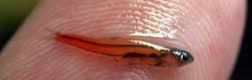
Paedocypris Progenetica
Leerplandoelen:
DL-WO-NAT-03.02a De leerlingen stellen verschillen vast tussen dieren.
DL-WO-NAT-03.03 De leerlingen herkennen en benoemen veel voorkomende dieren uit hun omgeving.
DL-WO-NAT-03.06 De leerlingen delen organismen in grote groepen in.
DL-WO-RUI-01.50 De leerlingen kunnen aangeven in welke provincie hun woonplaats ligt.
LOD-ICT-05.09 De leerlingen maken verantwoord en doelbewust gebruik van elektronische informatiebronnen.
LOD-LL-INF-03.10 De leerlingen hanteren de geraadpleegde informatiebronnen efficiënt.
Lesdoelen:
1. De leerlingen kunnen zelfstandig een bundel in verband met de zee en indeling van het dierenrijk
doornemen en invullen.
2. De leerlingen gaan zelf op zoek naar informatie.
3. De leerlingen kunnen met het softwareprogramma Word werken.

